Домоводство 7 класс 15.05.2020
Домашняя работа

Разгадайте кроссворд:
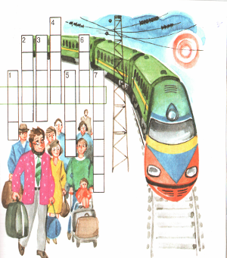
- 1. Как называется железнодорожная колея?
- 2. Что надо купить для проезда в поезде?
- 3. Как называется состав железнодорожных вагонов?
- 4. Как называют чемоданы, сумки, взятые с собой в дорогу?
- 5. Что входит в состав пассажирского поезда, кроме локомотива?
- 6. Отдельное помещение в пассажирском вагоне.
- 7. Место, где останавли-
вается поезд.

